淡江時報 第 901 期
牧羊草坪
新生特刊
圖側旁一大片青草地，立有一顆大石，上頭鑄有一把吉他，以紀念校園民歌的發源地。校園民歌先驅、數學系校友李雙澤當年曾在此號召「唱自己的歌」，以啟民歌之風。迄今，知名音樂人雷光夏、盧廣仲等人，都曾在這片土地上，揮灑屬於自己的歌。音樂、創作都喜歡做自己的你，千萬別錯過這孕育音樂人的寶地啊！
2013/08/08

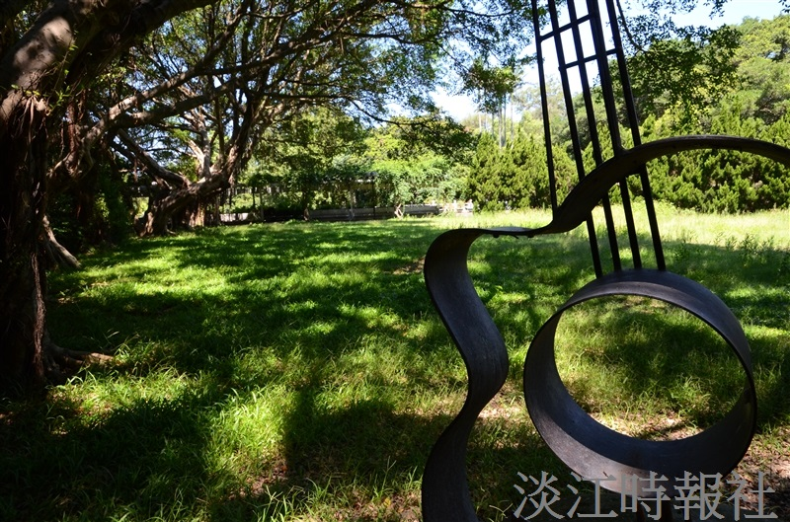
牧羊草坪

